14. Powstanie dwubiegunowej Europy | ZAKRES ROZSZERZONY
Imię i nazwisko ………………………………………….. Klasa ………… Grupa A
1. Uporządkuj chronologicznie podane wydarzenia – oznacz je numerami od 1 do 4.
Wydarzenie | Kolejność
Budowa muru berlińskiego
Ogłoszenie doktryny Trumana
Powstanie OEEC
Powstanie Układu Warszawskiego
2. Przedstaw krótką charakterystykę wskazanej postaci, uwzględniając jej działalność w czasach powojennych.
Konrad Adenauer – …………………………………………………………………………………………
………………………………………………………………………………………………………………
…………………………………………………………………………………………………………..…..
3. Zaznacz na mapie państwa członkowskie NATO z 1949 r. Następnie wymień pozostałe kraje należące do tej organizacji we wskazanym roku, ale niewidoczne na mapie.
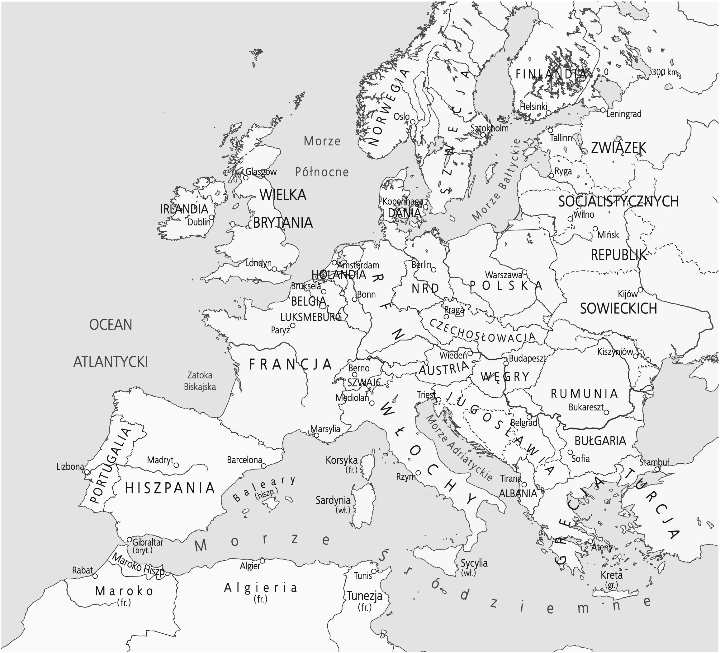
Pozostałe państwa należące do NATO w 1949 r.: ………………………………………………………
14. Powstanie dwubiegunowej Europy | ZAKRES ROZSZERZONY
Imię i nazwisko ………………………………………….. Klasa ………… Grupa B
1. Uporządkuj chronologicznie podane wydarzenia – oznacz je numerami od 1 do 4.
Wydarzenie | Kolejność
Wykład Churchilla w Fulton, w którym padło sformułowanie „żelazna kurtyna”
Budowa muru berlińskiego
Ogłoszenie planu Marshalla
Powstanie Paktu Północnoatlantyckiego
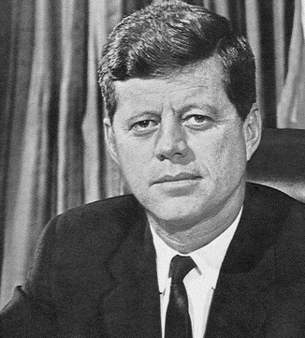
2. Podaj imię i nazwisko postaci ukazanej na fotografii. Jaki urząd pełniła ta osoba w czasie, gdy publicznie zadeklarowała o sobie: „Jestem berlińczykiem”? Podaj czas, miejsce oraz powód złożenia takiej deklaracji.
– …………………………………………………………………….
– …………………………………………………………………….
Agencja BE&W
– …………………………………………………………………….
…………………………………………………………………….…
3. Zaznacz na mapie kraje należące do Układu Warszawskiego. Wymień państwo o ustroju socjalistycznym, które nie należało do wspomnianego sojuszu.
Państwo o ustroju socjalistycznym, które nie należało do sojuszu: ……………………………………….
14. Powstanie dwubiegunowej Europy
Zakres rozszerzony. Model odpowiedzi*
Nr zadania | Grupa A | Grupa B | Punktacja
1. | Budowa muru berlińskiego – 4  Ogłoszenie doktryny Trumana – 1  Powstanie OEEC – 2  Powstanie Układu Warszawskiego – 3 | Wykład Churchilla w Fulton, w którym padło sformułowanie „żelazna kurtyna” – 1  Budowa muru berlińskiego – 4  Ogłoszenie planu Marshalla – 2  Powstanie Paktu Północnoatlantyckiego – 3 | 1 pkt
2. | Konrad Adenauer – polityk zachodnioniemiecki, pierwszy kanclerz RFN, który to urząd pełnił 14 lat z ramienia Unii Chrześcijańsko-  -Demokratycznej (CDU). Zwolennik integracji europejskiej oraz wstąpienia Niemiec Zachodnich do NATO. Opowiadał się za sojuszem z Francją i USA. Mimo demokratycznych i antynazistowskich poglądów był zwolennikiem włączenia byłych nazistów w życie publiczne RFN. | – John F. Kennedy  – prezydent USA  – Prezydent USA wyraził w 1963 r. solidarność z mieszkańcami Berlina Zachodniego, jako reprezentantami wolnego świata, w odpowiedzi na budowę przez władze NRD muru berlińskiego. | 3 pkt
3. | [Państwa zaznaczone na mapie: Wielka Brytania, Norwegia, Dania, Holandia, Belgia, Luksemburg, Francja, Włochy, Portugalia].  Pozostałe państwa należące do NATO w 1949 r.: USA, Kanada, Islandia | [Państwa zaznaczone na mapie: ZSRS, Polska, NRD, Czechosłowacja, Węgry, Rumunia, Bułgaria, Albania].  Państwo o ustroju socjalistycznym, które nie należało do sojuszu: Jugosławia | 2 pkt
RAZEM |  |  | 6 punktów

* Akceptowane są wszystkie odpowiedzi merytorycznie poprawne i spełniające warunki zadania.

